"Өсімдіктерді қорғау мақсатында, ауыл шаруашылығы дақылдарын өңдеуге арналған гербицидтердің, биоагенттердің (энтомофагтардың) және биопрепараттардың құнын субсидиялау" мемлекеттік көрсетілетін қызмет регламентін бекіту туралы" Ақмола облысы әкімдігінің 2015 жылғы 2 қыркүйектегі № А-9/411 қаулысына өзгеріс енгізу туралы
Күшін жойған
Ақмола облысы әкімдігінің 2016 жылғы 9 қыркүйектегі № А-10/435 қаулысы. Ақмола облысының Әділет департаментінде 2016 жылғы 14 қазанда № 5570 болып тіркелді. Күші жойылды - Ақмола облысы әкімдігінің 2020 жылғы 26 наурыздағы № А-4/156 қаулысымен
Ескерту. Күші жойылды – Ақмола облысы әкімдігінің 26.03.2020 № А-4/156 (ресми жарияланған күнінен бастап қолданысқа енгізіледі) қаулысымен.
"Қазақстан Республикасындағы жергілікті мемлекеттік басқару және өзін-өзі басқару туралы" 2001 жылғы 23 қаңтардағы, "Мемлекеттік көрсетілетін қызметтер туралы" 2013 жылғы 15 сәуірдегі Қазақстан Республикасының заңдарына сәйкес, Ақмола облысының әкімдігі ҚАУЛЫ ЕТЕДІ:
1. "Өсімдіктерді қорғау мақсатында, ауыл шаруашылығы дақылдарын өңдеуге арналған гербицидтердің, биоагенттердің (энтомофагтардың) және биопрепараттардың құнын субсидиялау" мемлекеттік көрсетілетін қызмет регламентін бекіту туралы" Ақмола облысы әкімдігінің 2015 жылғы 2 қыркүйектегі № А-9/411 қаулысына (Нормативтік құқықтық актілерді мемлекеттік тіркеу тізілімінде № 4997 болып тіркелген, "Әділет" ақпараттық-құқықтық жүйесінде 2015 жылдың 13 қазанында жарияланған) келесі өзгеріс енгізілсін:
аталған қаулымен бекітілген "Өсімдіктерді қорғау мақсатында, ауыл шаруашылығы дақылдарын өңдеуге арналған гербицидтердің, биоагенттердің (энтомофагтардың) және биопрепараттардың құнын субсидиялау" мемлекеттік көрсетілетін қызмет регламенті осы қаулының қосымшасына сәйкес жаңа редакцияда жазылсын.
2. Осы қаулының орындалуын бақылау Ақмола облысы әкімінің бірінші орынбасары Қ.М.Отаровқа жүктелсін.
3. Облыс әкімдігінің осы қаулысы Ақмола облысының Әділет департаментінде мемлекеттік тіркелген күнінен бастап күшіне енеді және ресми жарияланған күнінен бастап қолданысқа енгізіледі.
Ақмола облысының әкімі | С.Кулагин
Ақмола облысы әкімдігінің
2016 жылғы 9 қыркүйектегі
№ А-10/435 қаулысына
қосымша
Ақмола облысы әкімдігінің
2015 жылғы 2 қыркүйектегі
№ А-9/411 қаулысымен
бекітілді
"Өсімдіктерді қорғау мақсатында, ауыл шаруашылығы дақылдарын өңдеуге арналған гербицидтердің, биоагенттердің (энтомофагтардың) және биопрепараттардың құнын субсидиялау" мемлекеттiк көрсетілетін қызмет регламенті
1. Жалпы ережелер
1. "Өсімдіктерді қорғау мақсатында, ауыл шаруашылығы дақылдарын өңдеуге арналған гербицидтердің, биоагенттердің (энтомофагтардың) және биопрепараттардың құнын субсидиялау" мемлекеттік көрсетілетін қызмет (бұдан әрі – мемлекеттік көрсетілетін қызмет) "Ақмола облысының ауыл шаруашылығы басқармасы" (бұдан әрі – Басқарма) мемлекеттік мекемесімен көрсетіледі.
Өтінімді қабылдау және мемлекеттік қызметті көрсету нәтижесін беру:
1) Басқарманың, аудандардың, Көкшетау және Степногорск қалаларының ауыл шаруашылығы бөлімдерінің (бұдан әрі - Бөлім) кеңсесі;
2) "Азаматтарға арналған үкімет" мемлекеттік корпорациясы" коммерциялық емес акционерлік қоғамы (бұдан әрі – Мемлекеттік корпорация) арқылы жүзеге асырылады.
2. Мемлекеттік қызметті көрсету нысаны: қағаз түрінде.
3. Мемлекеттік қызметті көрсету нәтижесі – оң шешім қабылданған жағдайда – қазынашылықтың аумақтық бөлімшелеріне ауыл шаруашылығы тауарын өндірушілердің немесе биоагенттерді (энтомофагтарды) және биопрепараттарды жеткізушілердің шоттарына субсидияларды аудару үшін төлем құжаттарын ұсыну.
Теріс шешім қабылданған жағдайда – субсидиялар ұсынбаудың себептерін көрсете отырып, ауыл шаруашылығы тауарын өндірушіні жазбаша хабардар ету.
Мемлекеттік қызметті көрсету нәтижесін ұсынудың нысаны: қағаз түрінде.
2. Мемлекеттік қызмет көрсету процесінде көрсетілетін қызметті берушінің құрылымдық бөлімшелерінің (қызметкерлерінің) әрекет ету тәртібін сипаттау
4 Қазақстан Республикасы Ауыл шаруашылығы министрінің 2015 жылғы 8 маусымдағы № 15-1/522 бұйрығымен бекітілген "Өсімдіктерді қорғау мақсатында, ауыл шаруашылығы дақылдарын өңдеуге арналған гербицидтердің, биоагенттердің (энтомофагтардың) және биопрепараттардың құнын субсидиялау" мемлекеттік көрсетілетін қызмет стандартының (Нормативтік құқықтық актілерді мемлекеттік тіркеу тізілімінде № 11684 болып тіркелген) (бұдан әрі - Стандарт) 9-тармағына сәйкес көрсетілетін қызметті алушымен ұсынылған құжаттар мемелекеттік қызмет көрсету жөніндегі рәсімдерді (іс-әрекеттерді) бастау үшін негіз болып табылады.
5. Мемлекеттік қызмет көрсету процесінің құрамына кіретін әрбір рәсімнің (іс-әрекеттің) мазмұны, оның орындалу ұзақтығы:
1) Бөлімнің кеңсе маманы көрсетілетін қызметті алушы қажетті құжаттарды тапсырған кезінен бастап қабылдауды, тіркеуді жүзеге асырады және жауапты орындаушыны белгілеу үшін Бөлім басшысының қарауына енгізеді – 30 минут;
2) Бөлім басшысы құжаттарды қарайды және жауапты орындаушыны белгілейді – 1 сағат;
3) Бөлімнің жауапты орындаушысы:
өтiнiмді немесе төлеу туралы өтiнiмді қолданыстағы заңнамаға сәйкестігін тексереді – 1 жұмыс күні;
өтінімді немесе төлеу туралы өтінімді тексеруді аяқталғаннан кейін ауыл шаруашылығы тауар өндірушіге субсидия беру туралы оң шешім қабылданған жағдайда, өтінімді немесе төлеу туралы өтінімді Басқармаға жолдайды. Теріс шешім қабылданған жағдайда, субсидия беруден бас тарту себептерін көрсете отырып, ауыл шаруашылығы тауар өндірушіні жазбаша түрде хабардар етеді, бұл ретте, субсидия беруден бас тарту себептерін көрсете отырып, субсидия беру туралы теріс шешім қабылданған ауыл шаруашылығы тауар өндірушілердің тізбесін жасайды, оны Басқармаға ұсынады – 1 жұмыс күні;
4) Басқарманың жауапты орындаушысы өтінім немесе төлеу туралы өтінім түскеннен кейін қазынашылықтың аумақтық бөлімшесіне ауыл шаруашылығы тауар өндірушілердің және биоагенттер (энтомофагтар) мен биопрепараттарды жеткізушілердің шотына тиесілі субсидияларды аудару үшін төлем құжаттарын ұсынады және бір уақытта төлеу туралы мақұлданған өтінімдер тізімін жасайды – 1 жұмыс күні;
5) Бөлімнің жауапты орындаушысы субсидия тағайындау туралы шешімі бар хабарлама дайындайды – 1 сағат;
6) Бөлім басшысы субсидия тағайындау туралы шешімі бар хабарламаға қол қояды – 1 сағат;
7) Бөлімнің кеңсе маманы көрсетілетін қызметті алушы:
көрсетілетін қызметті берушіге жүгінсе, субсидия тағайындау туралы шешімі бар хабарлама береді – 30 минут;
Мемлекеттік корпорацияға жүгінсе, Мемлекеттік корпорацияға субсидия тағайындау туралы шешімі бар хабарламаны жолдайды – 15 минут.
6. Төмендегі рәсімдерді (іс-әрекеттерді) орындауды бастау үшін негіз болатын мемлекеттік қызмет көрсету бойынша рәсімнің (іс-әрекеттің) нәтижесі:
1) өтінімдерді қабылдау және тіркеу, жауапты орындаушыны белгілеу үшін Бөлім басшысының қарауына енгізу;
2) бөлімнің жауапты орындаушысын белгілеу;
3) өтінімді немесе төлеу туралы өтінімді қолданыстағы заңнама талаптарына сәйкестігі тұрғысынан тексеру;
4) ауыл шаруашылығы тауар өндірушіге субсидия беру туралы оң шешім қабылданған жағдайда, өтінімді немесе төлеу туралы өтінімді Басқармаға жолдау. Теріс шешім қабылданған жағдайда, субсидия беруден бас тарту себептерін көрсете отырып, ауыл шаруашылығы тауар өндірушіні жазбаша түрде хабардар етеді, бұл ретте, субсидия беруден бас тарту себептерін көрсете отырып, субсидия беру туралы теріс шешім қабылданған ауыл шаруашылығы тауар өндірушілердің тізбесін жасайды, оны Басқармаға ұсынады;
5) қазынашылықтың аумақтық бөлімшесіне ауыл шаруашылығы тауар өндірушілердің және биоагенттер (энтомофагтар) мен биопрепараттарды жеткізушілердің шотына тиесілі субсидияларды аудару үшін төлем құжаттарын ұсыну және бір уақытта төлеу туралы мақұлданған өтінімдер тізімін жасайды;
6) субсидия тағайындау туралы шешімі бар хабарлама дайындау;
7) субсидия тағайындау туралы шешімі бар хабарламаға қол қою;
8) көрсетілетін қызметті алушы:
көрсетілетін қызметті берушіге жүгінсе, субсидия тағайындау туралы шешімі бар хабарлама беру;
Мемлекеттік корпорацияға жүгінсе, Мемлекеттік корпорацияға субсидия тағайындау туралы шешімі бар хабарламаны жолдау.
3. Мемлекеттік қызмет көрсету процесінде көрсетілетін қызметті берушінің құрылымдық бөлімшелерінің (қызметкерлердің) өзара әрекет ету тәртібін сипаттау
7. Мемлекеттік қызмет көрсету процесіне қатысатын құрылымдық бөлімшелердің (қызметкерлердің) тізбесі:
1) Бөлімнің кеңсе маманы;
2) Бөлім басшысы;
3) Бөлімнің жауапты орындаушысы;
4) Басқарманың жауапты орындаушысы.
8. Әрбір рәсімнің (іс-әрекеттің) ұзақтығын көрсете отырып, құрылымдық бөлімшелер арасындағы өзара іс-қимылдың реттілігін сипаттау:
1) Бөлімнің кеңсе маманы көрсетілетін қызметті алушы қажетті құжаттарды тапсырған кезінен бастап қабылдауды, тіркеуді жүзеге асырады және жауапты орындаушыны белгілеу үшін Бөлім басшысының қарауына енгізеді – 30 минут;
2) Бөлім басшысы құжаттарды қарайды және жауапты орындаушыны белгілейді – 1 сағат;
3) Бөлімнің жауапты орындаушысы:
өтiнiмді немесе төлеу туралы өтiнiмді қолданыстағы заңнамаға сәйкестігін тексереді – 1 жұмыс күні;
өтінімді немесе төлеу туралы өтінімді тексеруді аяқталғаннан кейін ауыл шаруашылығы тауар өндірушіге субсидия беру туралы оң шешім қабылданған жағдайда, өтінімді немесе төлеу туралы өтінімді Басқармаға жолдайды. Теріс шешім қабылданған жағдайда, субсидия беруден бас тарту себептерін көрсете отырып, ауыл шаруашылығы тауар өндірушіні жазбаша түрде хабардар етеді, бұл ретте, субсидия беруден бас тарту себептерін көрсете отырып, субсидия беру туралы теріс шешім қабылданған ауыл шаруашылығы тауар өндірушілердің тізбесін жасайды, оны Басқармаға ұсынады – 1 жұмыс күні;
4) Басқарманың жауапты орындаушысы өтінім немесе төлеу туралы өтінім түскеннен кейін қазынашылықтың аумақтық бөлімшесіне ауыл шаруашылығы тауар өндірушілердің және биоагенттер (энтомофагтар) мен биопрепараттарды жеткізушілердің шотына тиесілі субсидияларды аудару үшін төлем құжаттарын ұсынады және бір уақытта төлеу туралы мақұлданған өтінімдер тізімін жасайды – 1 жұмыс күні;
5) Бөлімнің жауапты орындаушысы субсидия тағайындау туралы шешімі бар хабарлама дайындайды – 1 сағат;
6) Бөлім басшысы субсидия тағайындау туралы шешімі бар хабарламаға қол қояды – 1 сағат;
7) Бөлімнің кеңсе маманы көрсетілетін қызметті алушы:
көрсетілетін қызметті берушіге жүгінсе, субсидия тағайындау туралы шешімі бар хабарлама береді – 30 минут;
Мемлекеттік корпорацияға жүгінсе, Мемлекеттік корпорацияға субсидия тағайындау туралы шешімі бар хабарламаны жолдайды – 15 минут.
4. Мемлекеттік қызметті көрсету процесінде Мемлекеттік корпорациямен және (немесе) басқа да көрсетілетін қызметті берушімен өзара әрекет ету тәртібінің сипаттамасы
9. Мемлекеттік корпорацияға жүгіну тәртібінің сипаттамасы, көрсетілетін қызметті берушінің өтінішті өңдеу ұзақтығы:
1-процесс – Мемлекеттік корпорацияның қызметкері ұсынылған құжаттарды тексереді, көрсетілетін қызметті берушінің өтінішін қабылдайды және тіркейді, құжаттарды қабылдау күні мен уақыты көрсетілген құжаттардың қабылданғаны туралы қолхат береді.
Көрсетілетін қызметті алушы (немесе сенімхат бойынша оның өкілі) көрсетілетін қызметті берушіге және Мемлекеттік корпорацияға мынадай құжаттарды ұсынады:
1) мемлекеттік көрсетілетін қызмет стандартының 2-қосымшасына сәйкес нысан бойынша сатып алынған гербицидтерге субсидия алу үшін өтінім;
2) мемлекеттік көрсетілетін қызмет стандартының 3-қосымшасына сәйкес нысан бойынша сатып алынған биоагенттерге (энтомофагтарға) субсидия алу үшін өтінім;
3) мемлекеттік көрсетілетін қызмет стандартының 4-қосымшасына сәйкес нысан бойынша биоагенттерді (энтомофагтарды) биопрепараттарды биоагенттерді (энтомофагтарды) биопрепараттарды жеткізуші арқылы сатып алғанда тиесілі субсидияларды төлеу туралы өтінім;
4) жеке басты куәландыратын құжат (жеке басты сәйкестендіру үшін).
Құжаттар Мемлекеттік корпорация арқылы қабылданғанда, көрсетілетін қызметті алушыға тиісті құжаттардың қабылданғаны туралы қолхат беріледі, осының негізінде көрсетілетін қызметті алушы (не болмаса нотариалды сенімхат бойынша оның өкілі, заңды тұлғаға – өкілеттілікті растайтын құжат бойынша) жеке басын куәландыратын құжатты ұсынған жағдайда дайын құжаттарды беру жүзеге асырылады.
1-шарт – көрсетілетін қызметті алушы стандарттың 9-тармағында көрсетілген құжаттар топтамасын толық ұсынбаған жағдайда Мемлекеттік корпорация қызметкері құжаттарды қабылдаудан бас тартады және өтінімді қабылдаудан бас тарту туралы қолхат береді;
2-процесс – көрсетілетін қызметті берушінің осы Регламенттің 5-тармағында қарастырылған рәсімдері (әрекеттері);
3-процесс – Мемлекеттік корпорация қызметкері тиісті құжаттарды қабылдау туралы қолхатта көрсетілген мерзімнің ішінде көрсетілетін қызметті алушыға мемлекеттік қызметті көрсетудің дайын нәтижесін береді.
Мемлекеттік корпорацияға жүгінген жағдайда, құжаттарды қабылдау күні мемлекеттік қызметті көрсету мерзіміне кірмейді.
өтінімді тапсыру үшін күтудің рұқсат етілген ең ұзақ уақыты – 15 минут.
көрсетілетін қызметті алушыға қызмет көрсетудің рұқсат етілген ең ұзақ уақыты – 15 минут.
10. Мемлекеттік қызмет көрсету процесінде көрсетілетін қызметті берушінің құрылымдық бөлімшелері (қызметкерлері) рәсімдерінің (әрекеттерінің) кезеңділігін, сондай-ақ өзге де көрсетілетін қызметті берушілермен және (немесе) Мемлекеттік корпорациямен өзара әрекет етуінің тәртібін және мемлекеттік қызмет көрсету процесінде ақпараттық жүйелерді пайдалану тәртібін нақтылы сипаттау осы регламенттің қосымшасына сәйкес мемлекеттік қызмет көрсетудің бизнес-процестерінің анықтамалығында көрсетіледі.
"Өсімдіктерді қорғау
мақсатында, ауыл
шаруашылығы дақылдарын
өңдеуге арналған
гербицидтердің, биоагенттердің
(энтомофагтердің) және
биопрепараттардың құнын
субсидиялау" мемлекеттік
көрсетілетін қызмет
регламентіне
қосымша
"Өсімдіктерді қорғау мақсатында, ауыл шаруашылығы дақылдарын өңдеуге арналған гербицидтердің, биоагенттердің (энтомофагтердің) және биопрепараттардың құнын субсидиялау" мемлекеттік қызмет көрсетудің бизнес-процестерінің анықтамалығы

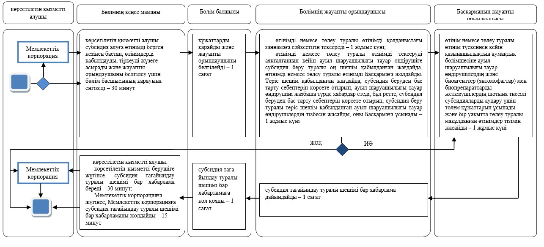

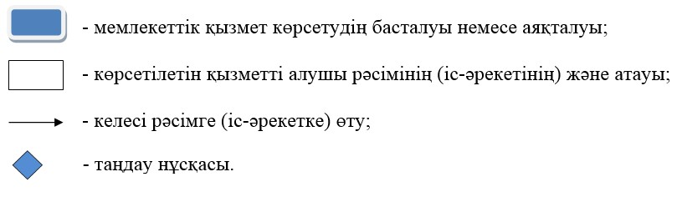

© 2012. Қазақстан Республикасы Әділет министрлігінің «Қазақстан Республикасының Заңнама және құқықтық ақпарат институты» ШЖҚ РМК

